Dumpe2fs /dev/vd… 🡪 ver por dentro el sistema de archivos de tu máquina.

Ext3grep /dev/vd… 🡪 igual que el anterior.

Lsblk -f 🡪 ver el formato del sistema de archivos.

Umount [nombre del sistema | ubicación del sistema de archivos] 🡪 expulsa el volumen.

No se puede hacer si estas dentro del volumen.

Mount -t ext4 [ubicación] /mnt

Llenar los inodos de grupos con un For.

Dd if = /dev/zero of = ceros.txt bs = 4096 count = 261888 🡪 generar archivo lleno de 0’s

Mkfs .ext4 -L(label) [nombre que quieras] -b(blocksize) 2048 -m(reserva para root) 10% /dev/vdb1 🡪 realizar partición

Fdisk -l 🡪 info dispositivos

Fdisk /dev/vdb 🡪 empezar la creación de sistema de archivos en /dev/vdabcde

: m para ayuda

p para ver particiones creadas 🡪 solo permite una extendida, y después, lógicas dentro de ella.

d para borrar

n para crear

w para guardar

***Ejemplo:***

n

P

Partition number 3

First sector

Last sector +256M

Blkid 🡪 comando para block id.

Df -h 🡪 igual que el anterior.

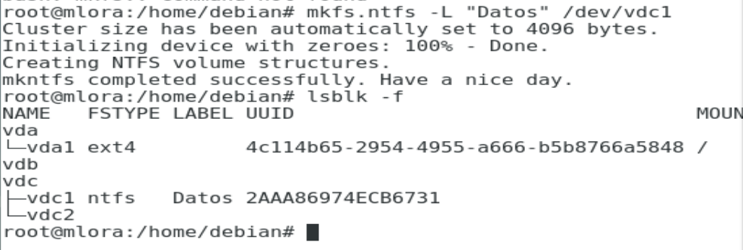

Mount -t ntfs /dev/vdc1 /mnt/ntfs/

Cd /mnt/ntfs

Tienes que crear en la carpeta /mnt carpetas con los diferentes montajes